**RF01 - INICIO DE SESIÓN**

**DESCRIPCIÓN DEL REQUERIMIENTO**

Se requiere un sistema web, el cual cuente con una pantalla de inicio de sesión.

**ENTRADAS**

Usuario ingresa nombre de usuario y contraseña

**PROCESOS**

El sistema valida los datos ingresados por el usuario en la tabla ***“Usuarios”*** campos ***“nombreUsuario ”, “contrasena ”***

**SALIDA**

* Datos validados correctamente; se muestra la pantalla principal.
* Datos incorrectos; se muestra el mensaje “Usuario y/o contraseña incorrectos”, no permite continuar.
* Error interno del sistema; se muestra el mensaje “Ocurrió un error al iniciar sesión. Intente más tarde.”, no permite continuar.

**PROTOTIPO**

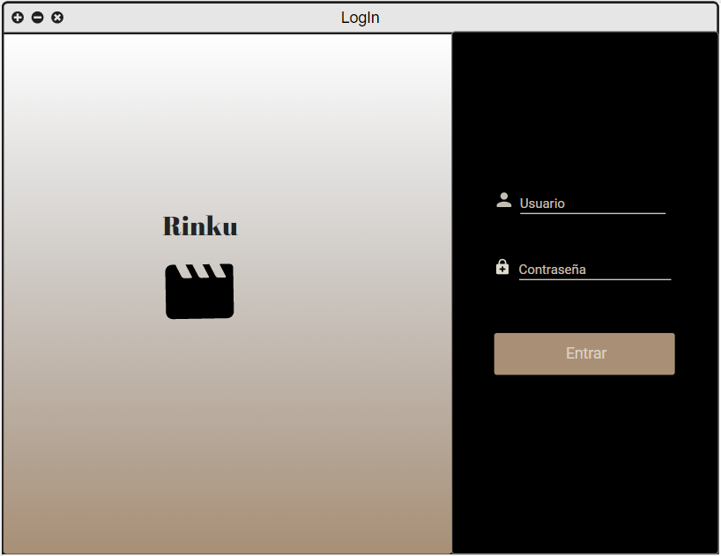

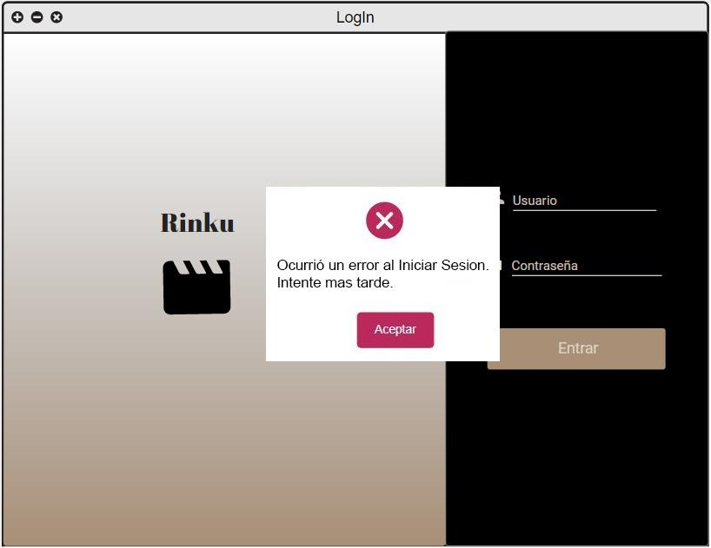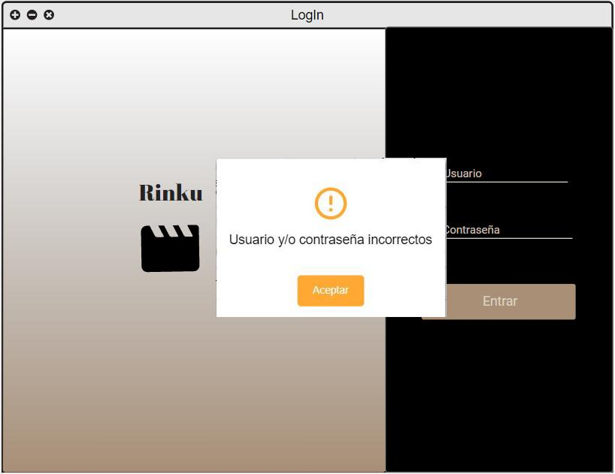

**RF02 - MENÚ**

**DESCRIPCIÓN DEL REQUERIMIENTO**

Se debe de mostrar un menú lateral con las siguientes opciones:

* Empleados
  + Nuevo
  + Buscar
* Movimientos
  + Nuevo
  + Buscar
  + Reporte

**ENTRADAS**

N/A

**PROCESOS**

N/A

**SALIDA**

N/A

**PROTOTIPO**

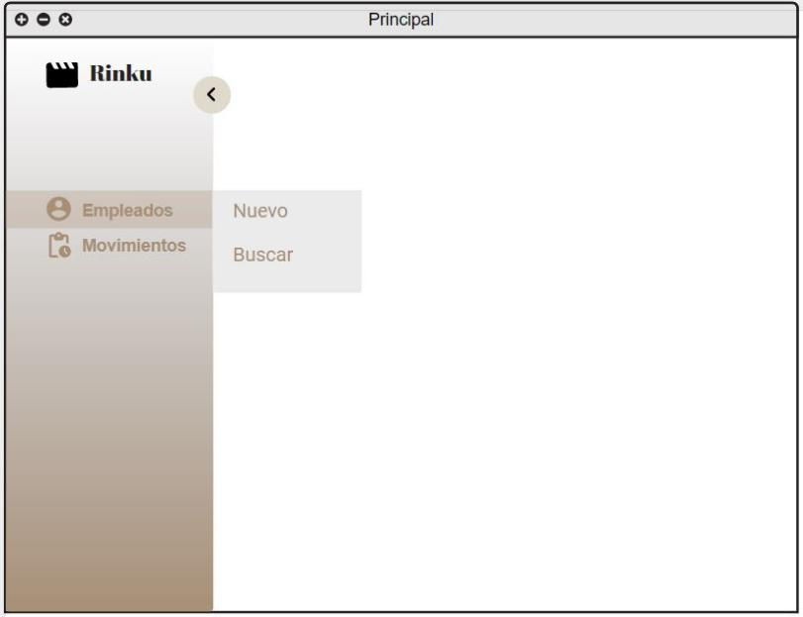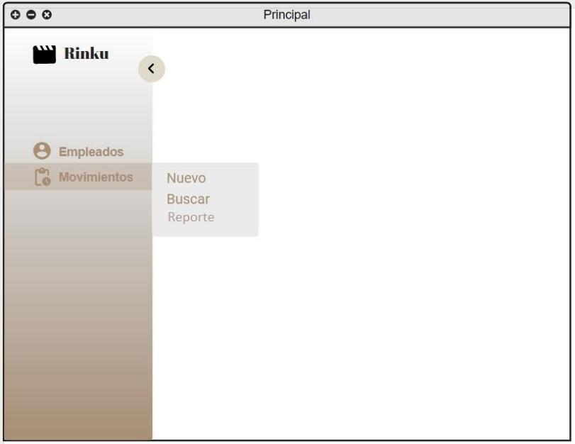

**RF03 - ALTA DE EMPLEADOS**

**DESCRIPCIÓN DEL REQUERIMIENTO**

Se requiere un módulo donde el usuario pueda dar de alta empleados.

* El campo ***Número de Empleado*** se muestra des habilitado con el siguiente Id de la tabla ***“Empleado”.***
* Al seleccionar ***“Cancelar”*** se muestra la pantalla principal.

**ENTRADAS**

Usuario captura:

* Nombre del empleado
* Apellido Paterno
* Apellido Materno
* Fecha de Nacimiento
* Tipo Empleado
* Jornada Laboral
* Domicilio
* Rol

**PROCESOS**

Sistema valida que los siguientes campos no estén vacíos:

* Nombre
* Apellido Paterno
* Apellido Materno
* Fecha Nacimiento
* Tipo Empleado
* Rol
* Jornada Laboral

Guarda los datos capturados en la tabla ***“Empleado”***, donde ***Tipo Empleado, Jornada Laboral, Rol*** se guardan el Id.

**SALIDA**

* Si los datos capturados cumplen la validación, se muestra mensaje de éxito y se limpian los campos. De lo contrario se muestra en rojo el campo requerido; no permite continuar.
* Si ocurre un error interno se muestra el mensaje ***“Error al eliminar el empleado. Intente más tarde.”*** Al seleccionar ***“Aceptar”*** del mensaje, el usuario permanece en el módulo de ***“Nuevo”.***

**PROTOTIPO**

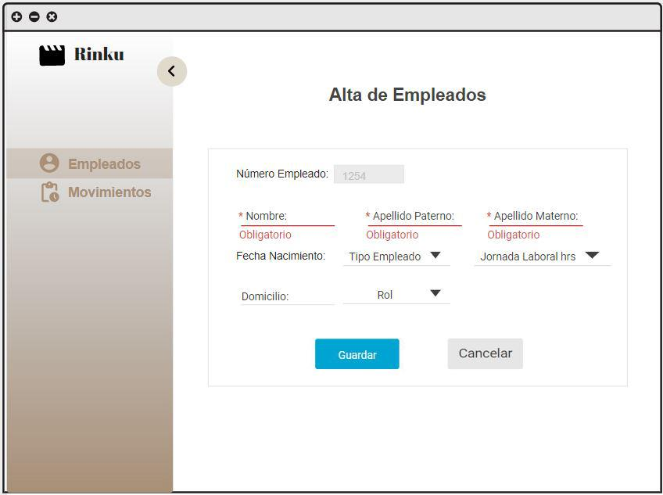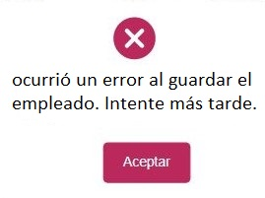

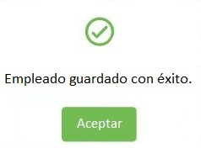

**RF04 - BUSCAR EMPLEADO**

**DESCRIPCIÓN DEL REQUERIMIENTO**

Se requiere un módulo donde el usuario visualice una tabla con los empleados dados de alta.(Activos solamente)

* La tabla debe mostrar Número de Empleado, Nombre, Rol, Tipo Empleado, dos columnas adicionales para editar la información y eliminarla.
* Los datos deben estar ordenados por número de empleado y activo = 1
* Antes de la tabla se debe de mostrar los siguientes filtros de búsqueda:
  + Número de empleado
  + Nombre
  + Rol
  + Tipo Empleado

**ENTRADAS**

* Filtros:
  + Usuario ingresa número de empleado
  + Usuario ingresa nombre del empleado
  + Usuario selecciona Rol
  + Usuario selecciona Tipo Empleado
* Editar
  + Usuario selecciona el ícono de editar en la fila que desea modificar la información
* Eliminar
  + Usuario selecciona el ícono de eliminar en la fila que desea eliminar la información

**PROCESOS**

* El Sistema muestra información de los empleados filtrados por ***número de empleado***.
* El Sistema muestra información de los empleados filtrados por ***Nombre***.
* El sistema muestra información de los empleados filtrados por ***Rol***.
* Sistema muestra información de los empleados filtrados por ***Tipo Empleado***.

Los datos los filtra en el objeto devuelto con todos los empleados consultados al cargar el módulo. (Tablas consultadas: ***“Empleado”,”Rol”,”TipoEmpleado”***).

* El sistema actualiza el campo “Activo” de 1 a 0 del empleado seleccionado para eliminar. tabla “***Empleado***”.

**SALIDA**

* Se muestran en la tabla el resultado de los datos filtrados.
* Se muestra mensaje de confirmación al seleccionar el icono eliminar con el mensaje ***“Está seguro que desea eliminar el empleado?”***; Si se selecciona ***“Eliminar”*** se muestra mensaje de éxito, si no se oculta mensaje de información y se permanece en el módulo de Buscar. Si ocurre un error interno se muestra el mensaje ***“Error al eliminar el empleado. Intente más tarde.”*** Al seleccionar ***“Aceptar”*** del mensaje, el usuario permanece en el módulo de ***“Buscar”***
* Se muestra módulo de ***“Editar empleado”***.

**PROTOTIPO**

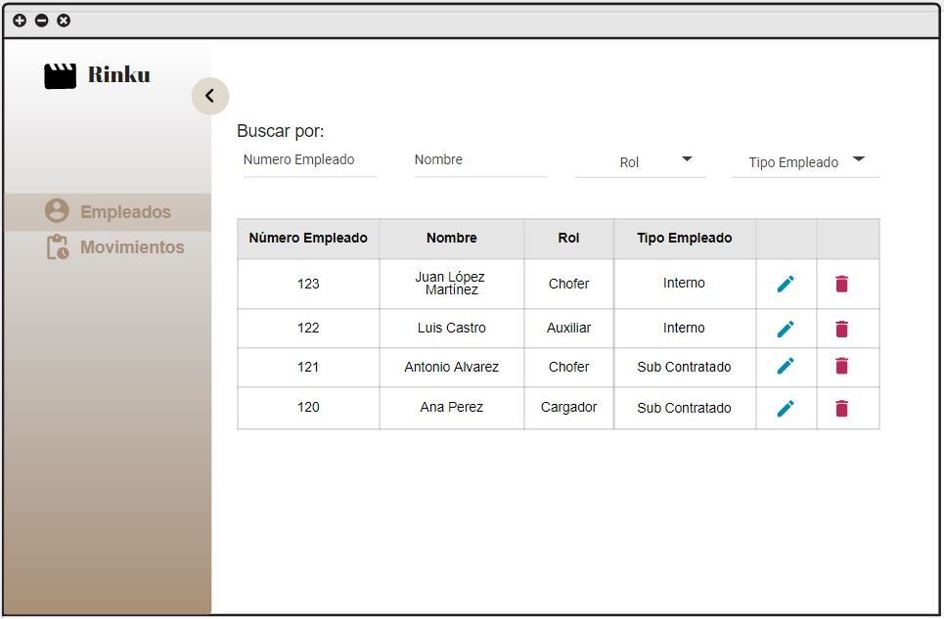

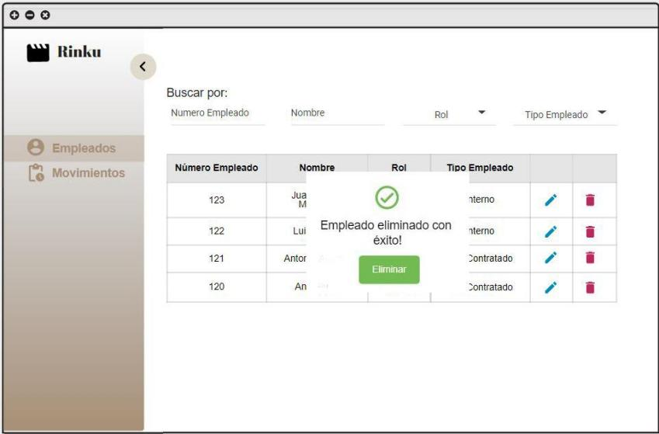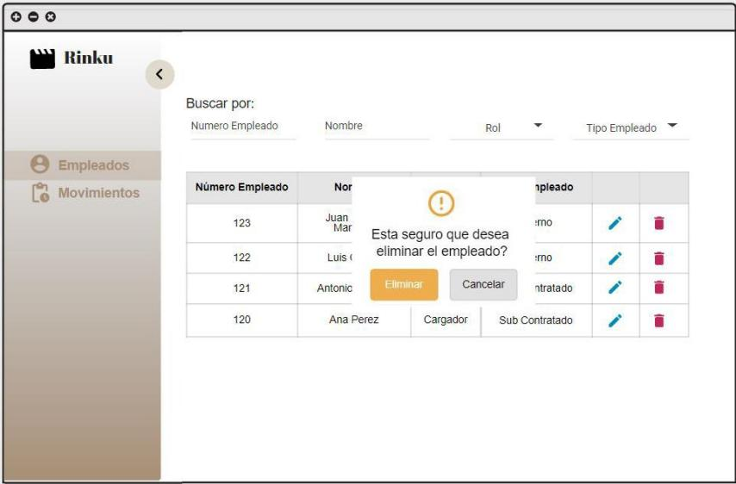

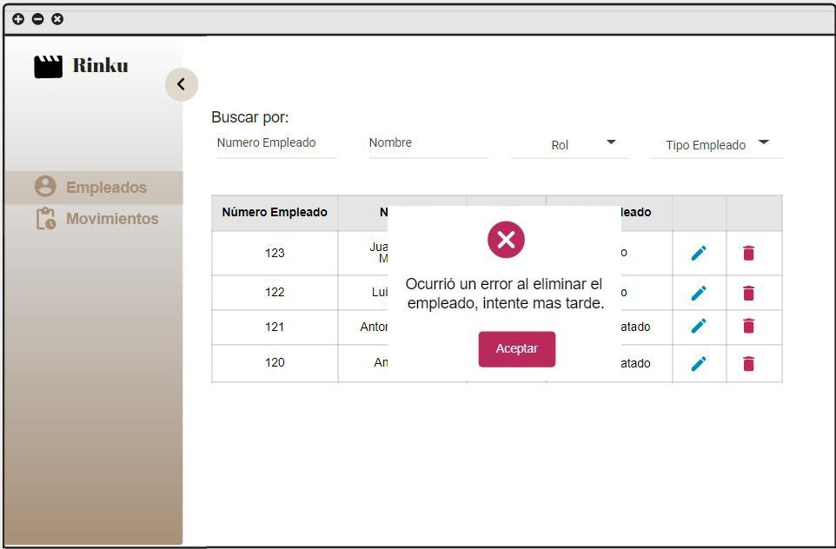

**RF05 - EDITAR EMPLEADO**

**DESCRIPCIÓN DEL REQUERIMIENTO**

Se requiere de un módulo donde el usuario pueda editar la información del empleado seleccionado en el grid del módulo ***“Buscar”.***

Si el usuario selecciona ***“Cancelar”*** se muestra la pantalla principal.

**ENTRADAS**

Usuario modifica la información de los siguientes campos:

* Nombre del empleado
* Apellido Paterno
* Apellido Materno
* Fecha de Nacimiento
* Tipo Empleado
* Jornada Laboral
* Domicilio
* Rol

**PROCESOS**

Sistema valida que los siguientes campos no estén vacíos:

* Nombre
* Apellido Paterno
* Apellido Materno
* Fecha Nacimiento
* Tipo Empleado
* Rol
* Jornada Laboral

Actualiza los datos capturados en la tabla ***“Empleado”***, donde ***Tipo Empleado, Jornada Laboral, Rol*** se guardan el Id.

**SALIDA**

Si los datos capturados cumplen la validación, se muestra mensaje de éxito y se limpian los campos.

De lo contrario se muestra en rojo el campo requerido; no permite continuar.

Si ocurre un error interno se muestra el mensaje ***“Error al guardar el empleado. Intente más tarde”***, no permite continuar y permanece en el módulo de ***“Editar”***.

**PROTOTIPO**

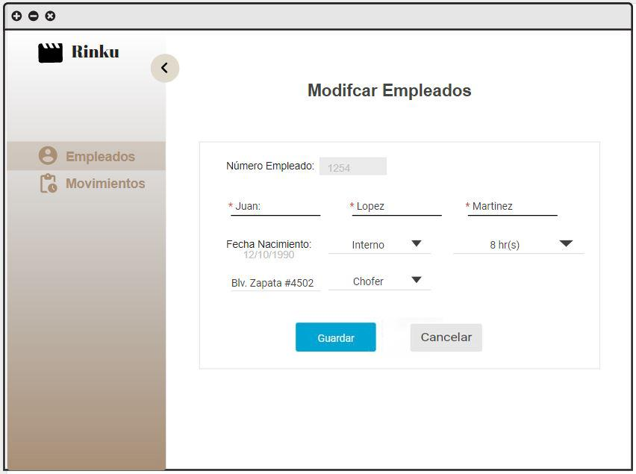

**RF06 - ALTA MOVIMIENTO**

**DESCRIPCIÓN DEL REQUERIMIENTO**

Se requiere de un módulo donde el usuario pueda dar de alta movimientos de los empleados.

Al seleccionar ***“Cancelar”*** se muestra la pantalla principal.

**ENTRADAS**

Usuario captura la siguiente información:

* Número de empleado
* Fecha del movimiento - (Por default se muestra la actual)

Usuario selecciona Cantidad de entregas; se habilita campo para seleccionar la cantidad de entregas y Cubrió turno; se habilita campo para seleccionar el rol que se cubrió - (No obligatorias)

**PROCESOS**

El sistema muestra la siguiente información del empleado al ingresar el número del empleado: (Deshabilitados) de la tabla ***“Empleado”, “Rol”,”TipoEmpleado”***

* Nombre
* Apellido Paterno
* Apellido Materno
* Rol
* Tipo Empleado

El sistema valida la siguiente información:

* Número de empleado no esté vacío.
* Si se seleccionó ***Cantidad de entregas,*** el campo de las cantidades sea mayor a cero.
* Si se seleccionó ***Cubrió turno,*** el campo del rol se haya seleccionado el rol, si fue seleccionado muestra el importe total del recorrido, calculado de la siguiente manera:
  + Toma el sueldo base por hora del empleado **x** las hrs de la jornada laboral. (más)
  + Toma la cantidad del bono adicional por entrega **x** las entregas que se ingresen al sistema; Si no se ingresan se omite este monto. (más)
  + Toma la cantidad de bono por hora del turno que se cubrió **x** las hrs de la jornada laboral; Si no se selecciona esta opción se omite este monto si el empleado es auxiliar, si no es auxiliar se realiza el cálculo independientemente si fue seleccionada la opción o no.

Guarda información en la tabla “***movimientoEmpleado***”, donde el Rol que se cubrió se guarda el Id.

**SALIDA**

* Al validarse la información se muestra el mensaje **“Movimiento guardado con éxito.”** y se limpian los campos.
* Al haber campos vacíos se pone en rojo dicho campo.
* Si ocurre un error interno se muestra el mensaje ***“Ocurrió un error al guardar el movimiento. Intente más tarde”***, usuario permanece en el módulo de ***“Nuevo”*** movimiento.

**PROTOTIPO**

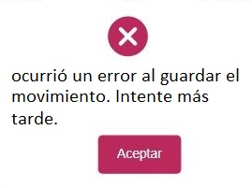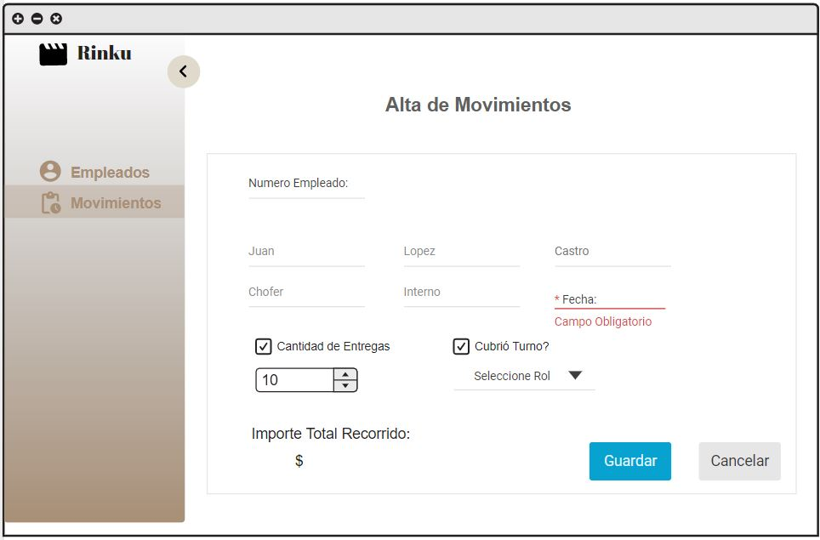

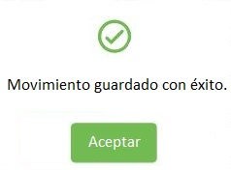

**RF07 - BUSCAR MOVIMIENTO**

**DESCRIPCIÓN DEL REQUERIMIENTO**

Se requiere un módulo donde el usuario visualice una tabla con los movimientos dados de alta.(Activos solamente)

* La tabla debe mostrar Número de Empleado, Nombre,No. Entregas, Fecha Movimiento, dos columnas adicionales para editar la información y eliminarla.
* Los datos deben estar ordenados por número de empleado, activo = 1 y Fecha Movimiento Desc.
* Antes de la tabla se debe de mostrar los siguientes filtros de búsqueda:
  + Número de empleado
  + Nombre
  + Entregas
  + Fecha Movimiento

**ENTRADAS**

* Filtros:
  + Usuario ingresa número de empleado
  + Usuario ingresa nombre del empleado
  + Usuario ingresa cantidad de entregas
  + Usuario selecciona Fecha Movimiento
* Editar
  + Usuario selecciona el ícono de editar en la fila que desea modificar la información
* Eliminar
  + Usuario selecciona el ícono de eliminar en la fila que desea eliminar la información

**PROCESOS**

* El Sistema muestra información de los empleados filtrados por ***número de empleado***.
* El Sistema muestra información de los empleados filtrados por ***Nombre***.
* El sistema muestra información de los empleados filtrados por ***Cantidad de entregas***.
* Sistema muestra información de los empleados filtrados por ***Fecha Movimiento***.

Los datos los filtra en el objeto devuelto con todos los movimientos consultados al cargar el módulo. (Tablas consultadas: ***“movimientoEmpleado”,”*Empleado*”***).

* El sistema actualiza el campo “Activo” de 1 a 0 del movimiento seleccionado para eliminar. tabla “***movimientoEmpleado***”.

**SALIDA**

* Se muestran en la tabla el resultado de los datos filtrados.
* Se muestra mensaje de confirmación al seleccionar el icono eliminar con el mensaje ***“Está seguro que desea eliminar el movimiento?”***; Si se selecciona ***“Eliminar”*** se muestra mensaje de éxito, si no se oculta mensaje de información y se permanece en el módulo de “***Buscar”***. Si ocurre un error interno se muestra el mensaje ***“Error al eliminar el movimiento. Intente más tarde.”*** Al seleccionar ***“Aceptar”*** del mensaje, el usuario permanece en el módulo de ***“Buscar”***
* Se muestra módulo de ***“Editar movimiento”***.

**PROTOTIPO**

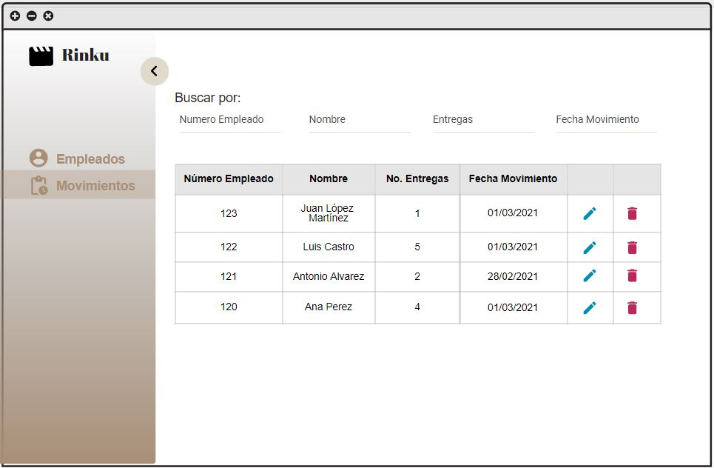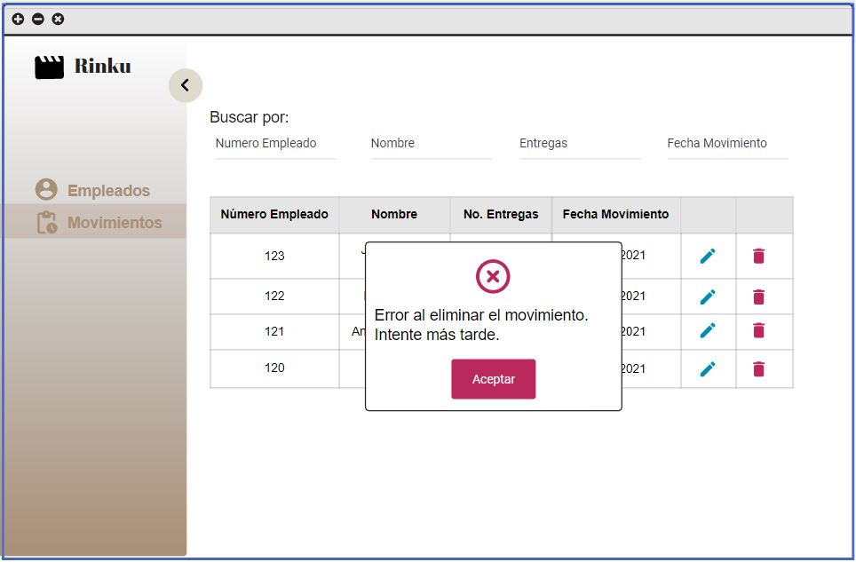

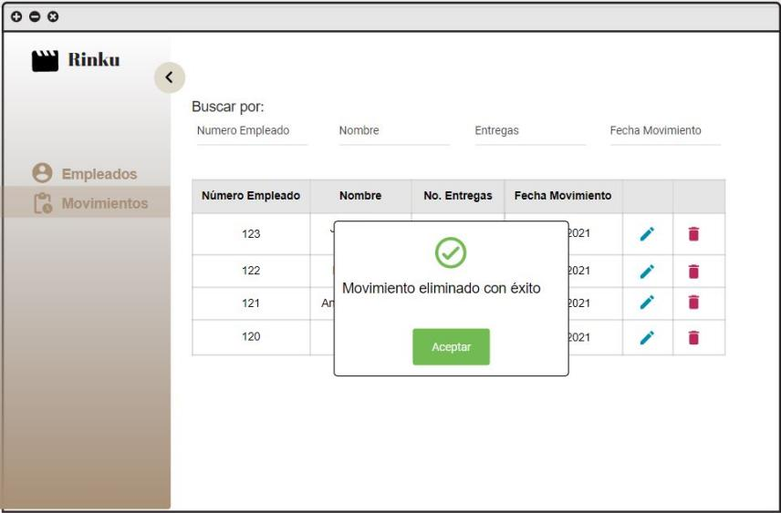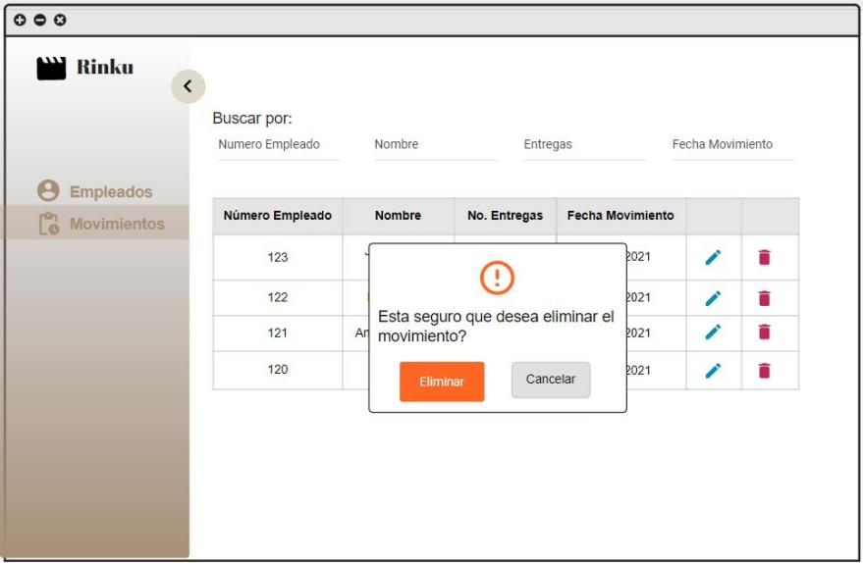

**RF08 - EDITAR MOVIMIENTO**

**DESCRIPCIÓN DEL REQUERIMIENTO**

Se requiere de un módulo donde el usuario pueda editar la información del movimiento seleccionado en el grid del módulo ***“Buscar”.***

Si el usuario selecciona ***“Cancelar”*** se muestra la pantalla principal.

**ENTRADAS**

Usuario modifica la información de los siguientes campos:

* Fecha
* Cantidad de entregas
* cubrió turno

**PROCESOS**

Sistema valida que los siguientes campos no estén vacíos:

* Fecha
* Si se seleccionó ***Cantidad de entregas,*** el campo de las cantidades sea mayor a cero.
* Si se seleccionó ***Cubrió turno,*** el campo del rol se haya seleccionado el rol, si fue seleccionado muestra el importe total del recorrido, calculado de la siguiente manera:
  + Toma el sueldo base por hora del empleado **x** las horas de la jornada laboral. (más)
  + Toma la cantidad del bono adicional por entrega **x** las entregas que se ingresen al sistema; Si no se ingresan se omite este monto. (más)
  + Toma la cantidad de bono por hora del turno que se cubrió **x** las horas de la jornada laboral; Si no se selecciona esta opción se omite este monto si el empleado es auxiliar, si no es auxiliar se realiza el cálculo independientemente si fue seleccionada la opción o no.

Actualiza los datos capturados en la tabla ***“movimientoEmpleado”***, dónde ***Rol*** (que se cubrió)se guarda el Id.

**SALIDA**

Si los datos capturados cumplen la validación, se muestra el mensaje **“Movimiento guardado con éxito.”** y se limpian los campos.

De lo contrario se muestra en rojo el campo requerido; no permite continuar.

Si ocurre un error interno se muestra el mensaje ***“Error al guardar el movimiento. Intente más tarde”***, no permite continuar y permanece en el módulo de ***“Editar”***.



**PROTOTIPO**

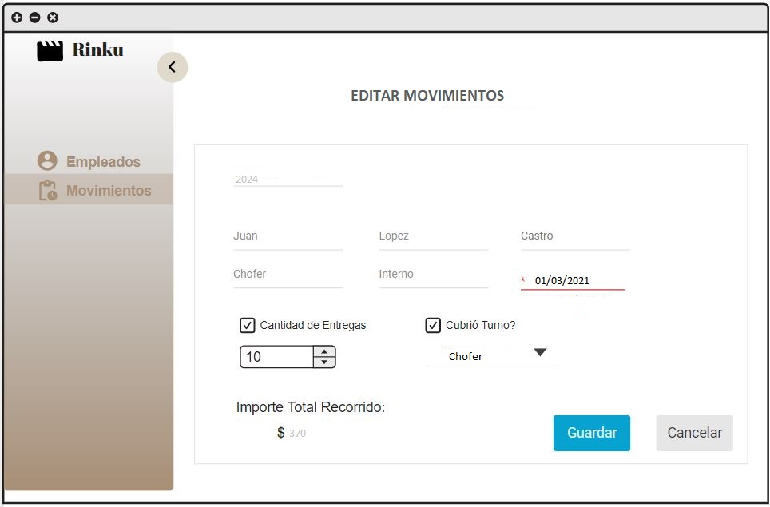

**RF09 - REPORTE DE MOVIMIENTOS**

**DESCRIPCIÓN DEL REQUERIMIENTO**

Se requiere un módulo donde el usuario pueda visualizar la información mensual de los empleados y pueda exportarlos a pdf.

**ENTRADAS**

Usuario ingresa y selecciona la siguiente información:

* Número de empleado
* Mes del movimiento

**PROCESOS**

El sistema valida que el campo número de empleado y mes no estén vacíos.

Consulta información del empleado y realiza los siguientes cálculos:

**SUELDO BASE MENSUAL**

* Obtiene el sueldo base del día:
  + Sueldo base por hora **x** Jornada laboral
* En base al sueldo base del día obtiene el sueldo base del mes seleccionado.

**BONOS POR ENTREGAS**

* Suma los bonos diarios del mes seleccionado

**BONOS POR CUBRIR TURNO**

* Válida si el empleado ingresado es auxiliar, de ser así, suma los bonos diarios por cubrir turnos.

**SUELDO MENSUAL BRUTO**

* Suma el sueldo base mensual, bonos por entregas, bonos por cubrir turno. Al resultado se le otorga el 4% en vales de despensa. (% configurable tabla ***Configuraciones***)

**SUELDO MENSUAL NETO**

* Al sueldo mensual bruto se le quita el 9% de ISR (% configurable tabla ***Configuraciones***)

**SALIDA**

Se muestra la siguiente información:

* Nombre completo
* Tipo Empleado
* Rol
* Jornada Laboral
* Sueldo base mensual
* Bono por entregas
* Bono por cubrir turno
* Sueldo bruto mensual
* Sueldo neto mensual

Si se deja un campo vacío se pone rojo dicho campo.

Al seleccionar ***“Exportar”*** se muestra el siguiente mensaje ***”Datos exportados con éxito”.*** Si ocurre un error interno muestra el siguiente mensaje ***“Ocurrió un error al exportar la información. Intente más tarde.”***

**PROTOTIPO**

